**项目整体说明：前后端分离**

后端框架：

SpringBoot框架，一款快速配置Spring的脚手架

和数据交互部分：

Spring Data JPA

可以看网站：<http://blog.csdn.net/lw_power/article/details/51296353> 前前后后几篇了解一下，我的理解是，基本的增删改查只要集成CurdRepository这个类就基本写的差不多了，主要的逻辑写在service和restful中就可以了

和前端交互部分：

Spring Data Rest

后端用的是restful，对应的是spring的controller，我的理解是用url来匹配某个方法，url里还可以嵌参数，但是我们这里基本上url没有传参，直接传的json过去的

前端用的是fetch/ajax，传json到后端，再从后端传来的json中判断完成的状态，差不多就是这个思路。

前端框架：

前端用的是react框架，页面用react-bootstrap写的

具体可以看登录的逻辑。后端是userController、前端是indexBody.js

**User模块遗留问题:**

Token/JWT/SpringSecurity、暂时忽略

发送验证码、改手机号密码的验证问题等、背单词的Setting、注册后应该转单词测试、修改用户昵称后head上的用户昵称无法同步渲染

====时间线====

9.3 Word模块、爬虫（！！！）

9.4 Word模块

9.5-7 Article模块

9.8-9 Bug/文档/各自细节

希望。不要。卡在。某一个。BUG上。

值得。高兴。的是。我们。终于。已经。跑通了。登录。和注册。的交互。

到时候上去演讲，大概的分配是：

ZYL：项目功能流程、整体框架（前后端分离）、User模块（Token解决的话）

JYY：单词模块、数据库设计、数据库数据

WLL：爬虫、Article模块

ZHY：React、React-Router、React-Bootstrap前端的内容

**任务分配：**

ZHY：看React-Bootstrap和React的内容，上去演讲的内容我肯定没时间帮忙准备了……尽量看懂。至少看懂React的基本写法（render、state、props、组件化），React-Bootstrap

WLL：爬虫至少周一晚上前跑通，只能自己找BUG、无法拯救，然后写Article这块的一些service、前后端交互主要我写吧

JYY：数据库周日中下午给出、然后主要是写word这一块的service、写完后再写article这一块的service、可能数据库连后台代码这里还会有一些问题

ZYL：word和article前后端交互、调BUG

项目怎么配（不确定）：

把github上的项目拉下来（Clone and Download）

地址：<https://github.com/ylzhang96/beist>

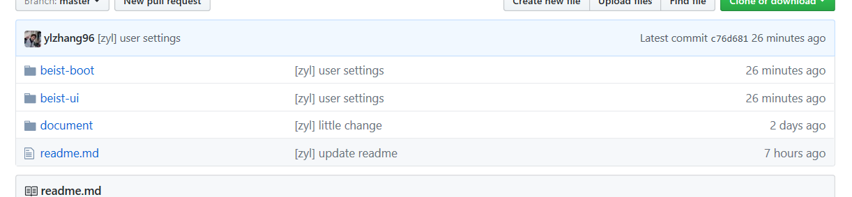

后端在beist-boot上，用idea打开就行，直接运行



前端在beist-ui上，首先要下npm（好像和node.js相关，百度吧）、

然后进入目录npm start、如果不行的话、先npm install再npm start、然后可以用webstorm打开，也是jetbrains公司的软件，前端是热启动，所以npm start以后，改了代码只需要刷新一下网页就行了

写后端service其实并不一定需要前端、只要你确保后端service需要的值都对就行

配环境希望不会耽搁太久的时间。

然后下午/晚上我会整理一下word这个模块可能需要的service